Princípio Fundamental da Contagem

 | Vamos resolver alguns problemas sobre possibilidades de escolha e, em seguida, apresentar um princípio essencial para a resolução desse tipo de problema. Desenvolveremos as soluções passo a passo, para que você as acompanhe sem grandes dificuldades. Vamos lá?
ProblemaI:
Raíza tem 2 calças e 3 camisetas de cores diferentes. Ela vai à escola de segunda a sexta, mas não quer repetir um mesmo conjunto de calça e camiseta na mesma semana.
Raíza conseguirá realizar seu desejo?
Solução:
● Se ela quer usar a primeira calça, pode combiná-la com qualquer uma das três camisetas, o que nos dá 3 visuais diferentes.
● Se ela usar a segunda calça, também vai poder combiná-la em 3 modelitos, um com cada camiseta.
O total de maneiras de combinar as peças é 3+3, ou seja, 2 × 3 = 6.
Então, Raíza conseguirá realizar o seu desejo de ir para a aula durante a semana sem repetir nenhum look, e ainda sobrará um look para o fim de semana…
Observações:
➊ No problema resolvido, Raíza tinha que escolher uma calça e uma camiseta para vestir. Essas escolhas, em problemas de combinatória, são chamadas eventos.
➋ Note que, se Raíza vestir qualquer uma das duas calças, isso não a impedirá de escolher entre três camisetas distintas. Para qualquer escolha da calça, há o mesmo número de escolha de camisetas, o que torna esses eventos independentes.
➌ Como vimos, continuaremos com a mesma quantidade de possibilidades para a escolha da camiseta em cada escolha de calça. Então, podemos chegar à resposta multiplicando o número de calças pelo número de camisetas, obtendo assim os 2 × 3 = 6 looks possíveis.

➍ Sem comprometer a generalidade do problema, podemos supor “que Raíza tenha uma calça preta, uma calça branca e que suas camisetas sejam vermelha, amarela e verde” e, assim, visualizar a quantidade de looks possíveis, utilizando o diagrama abaixo.
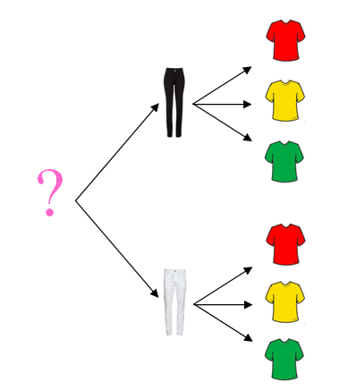
Esse tipo de diagrama é conhecido como diagrama de árvore.
Exercícios de fixação:
E se a Raíza, do problema I, além das 6 possíveis combinações de blusa e saia, tivesse ainda 4 chapéus diferentes?
a)Quantos looks ela poderia montar?
b)Monte o diagrama de árvore representando os looks.

